２年学年通信

　　　　　　　　　　　　　　　　　　　　　　　　　　　岸和田市立久米田中学校

　　　　　　　　　　　　　　　　　　　　　　　　　　　202３．６．３０　　７月号

夏休みまであと13回登校

**気温30度をこえると真夏日、35度をこえると猛暑日というそうで、ここ数日6月なのに30度を越こえて真夏日に…　（プールの横は35度をこえたとも聞いています。）7月はどれほどの暑さになるのかと心配していますが、1学期もあと13回登校すれば夏休み突入。久米田中学生活2度目の1学期は去年よりも早く時間が経っているのではないでしょうか？きっとあっという間の13日，楽しい夏休みを過ごせるよう油断しないで生活していこう！**

**一学期を振りかえってみて先日、校長先生より『2年生、去年よりよくなったなぁ。（校長室の上が2年生の教室なんだけれど）授業チャイム前にペタぺタとクラスに向かうスリッパの音が聞こえ、チャイムが鳴った後はシーンとしている。去年の今頃よりけじめをつけられる子が増えたなぁ』と感心されていました。**

**心が変われば行動が変わる。 行動が変われば習慣が変わる。**

**習慣が変われば人格が変わる。 人格が変われば運命が変わる。**

**ある有名なひとの言葉ですが、何より嬉しいのは，そういう心がけができる子が増えてきたということです。心はふだん見えないのでなかなか成長を感じることができませんが、心のほうも成長してきていることを実感できてうれしく思います。でも「全員できた！」と言いきれないところは悲しいところです。心の成長がしい子もいれば、どうなっているのかな？と思う子もいるのも現状です。中学校は成長する場。よい運命を迎えられるように成長していこう！**

**（　6月5日（月）クラスマッチ　ドッチボールの様子　）**

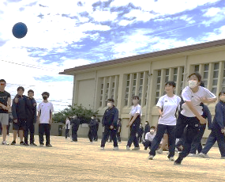

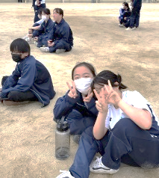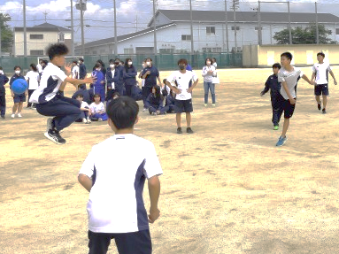

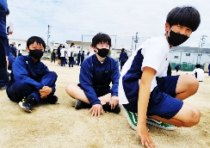

７月の行事予定



学年通信や学校への意見、質問があれば返信を担任まで提出して下さい。

|  |
| --- |
| 返　信　欄　　２　年（　　　　）組　生徒氏名（　　　　　　　　　　） |
|  |
|  |
|  |
|  |